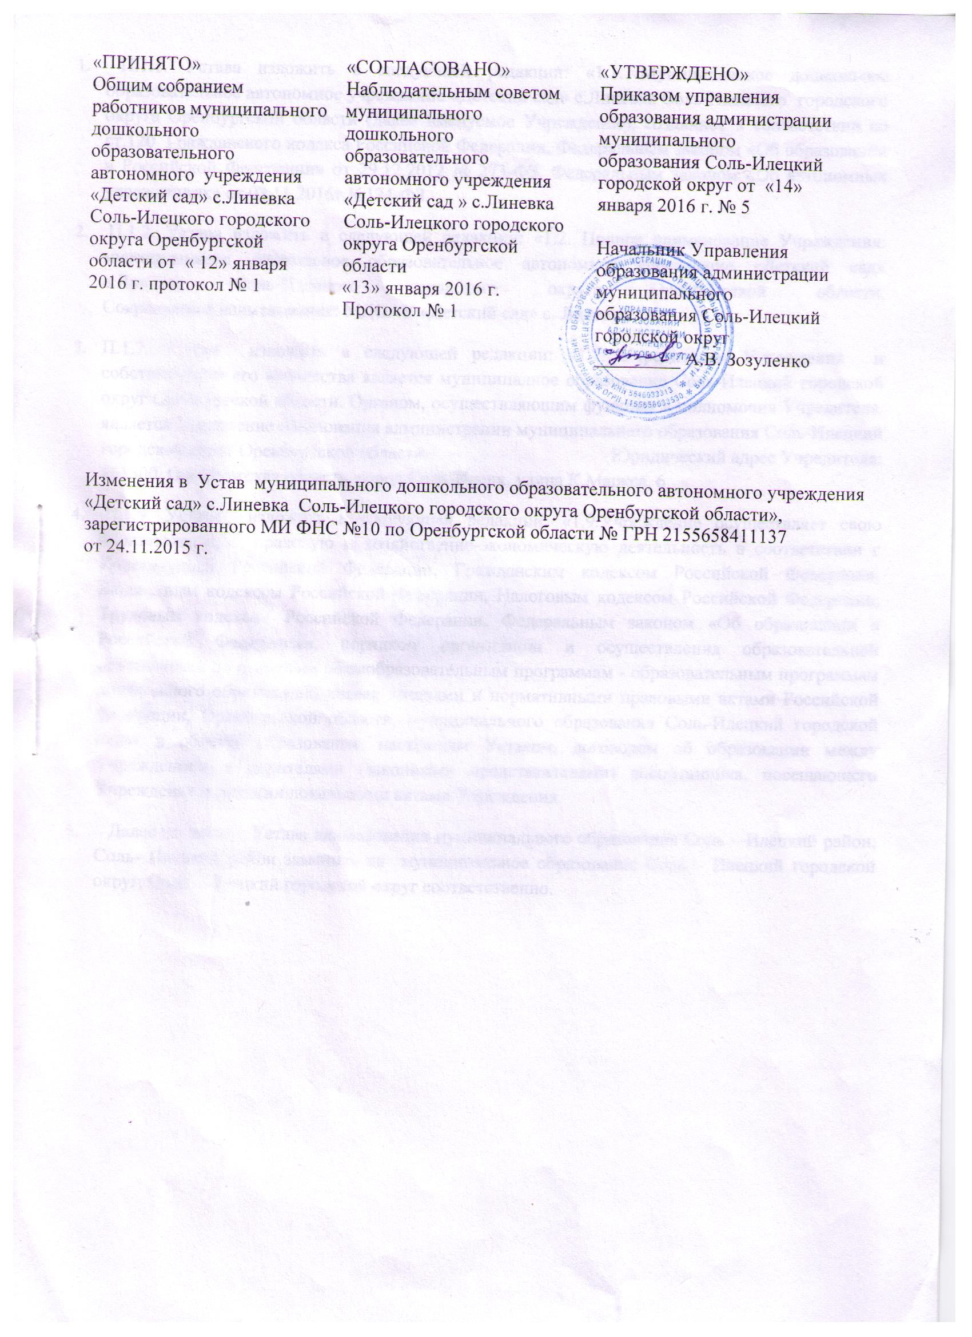

- П.1.1. Устава изложить в следующей редакции: «1.1. Муниципальное дошкольное образовательное автономное учреждение «Детский сад» с.Линевка Соль-Илецкого городского округа Оренбургской области (далее именуемое Учреждение), созданное в соответствии со ст.120 Гражданского кодекса Российской Федерации, Федеральным законом «Об образовании в Российской Федерации» от 29.12.2012 № 273-ФЗ, Федеральным законом «Об автономных учреждениях» от 03.11.2016г.№174-ФЗ.
- П.1.2. Устава изложить в следующей редакции: «1.2. Полное наименование Учреждения: муниципальное дошкольное образовательное автономное учреждение «Детский сад» с.Линевка Соль-Илецкого городского округа Оренбургской области. Сокращенное наименование: МДОАУ «Детский сад» с. Линевка
- П.1.7. Устава изложить в следующей редакции: «1.7. Учредителем Учреждения и собственником его имущества является муниципальное образование Соль-Илецкий городской округ Оренбургской области. Органом, осуществляющим функции и полномочия Учредителя, является Управление образования администрации муниципального образования Соль-Илецкий городской округ Оренбургской области. Юридический адрес Учредителя: 461500, Оренбургская область, город Соль-Илецк, улица К.Маркса, 6
- .П.1.9. Устава изложить в следующей редакции: «1.9.Учреждение осуществляет свою образовательную, правовую и хозяйственно-экономическую деятельность в соответствии с Конституцией Российской Федерации, Гражданским кодексом Российской Федерации, Бюджетным кодексом Российской Федерации, Налоговым кодексом Российской Федерации, Трудовым кодексом Российской Федерации, Федеральным законом «Об образовании в Российской Федерации», порядком организации и осуществления образовательной деятельности по основным общеобразовательным программам - образовательным программам дошкольного образования, иными законами и нормативными правовыми актами Российской Федерации, Оренбургской области, муниципального образования Соль-Илецкий городской округ в области образования, настоящим Уставом, договором об образовании между Учреждением и родителями (законными представителями) воспитанника, посещающего Учреждение и другими локальными актами Учреждения.
- Далее по тексту Устава наименования муниципального образования Соль – Илецкий район, Соль- Илецкий район заменить на муниципальное образование Соль – Илецкий городской округ, Соль – Илецкий городской округ соответственно.

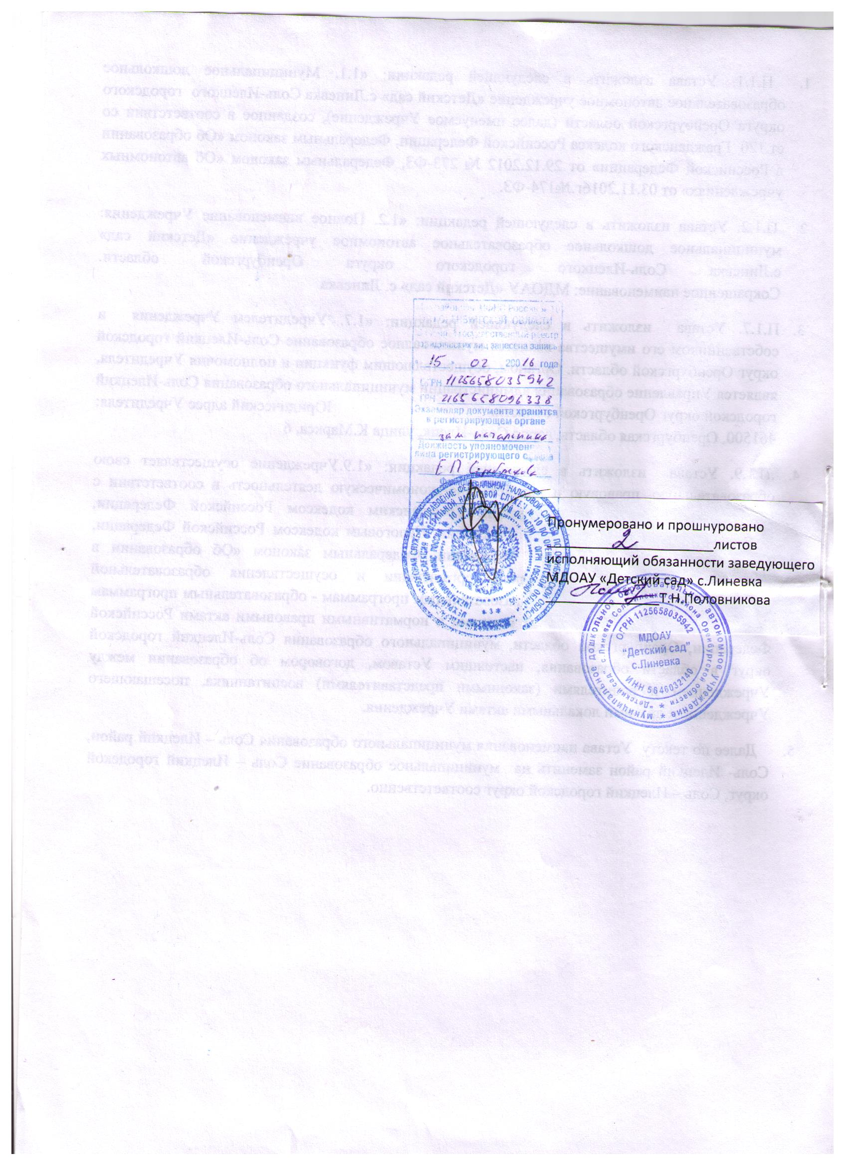
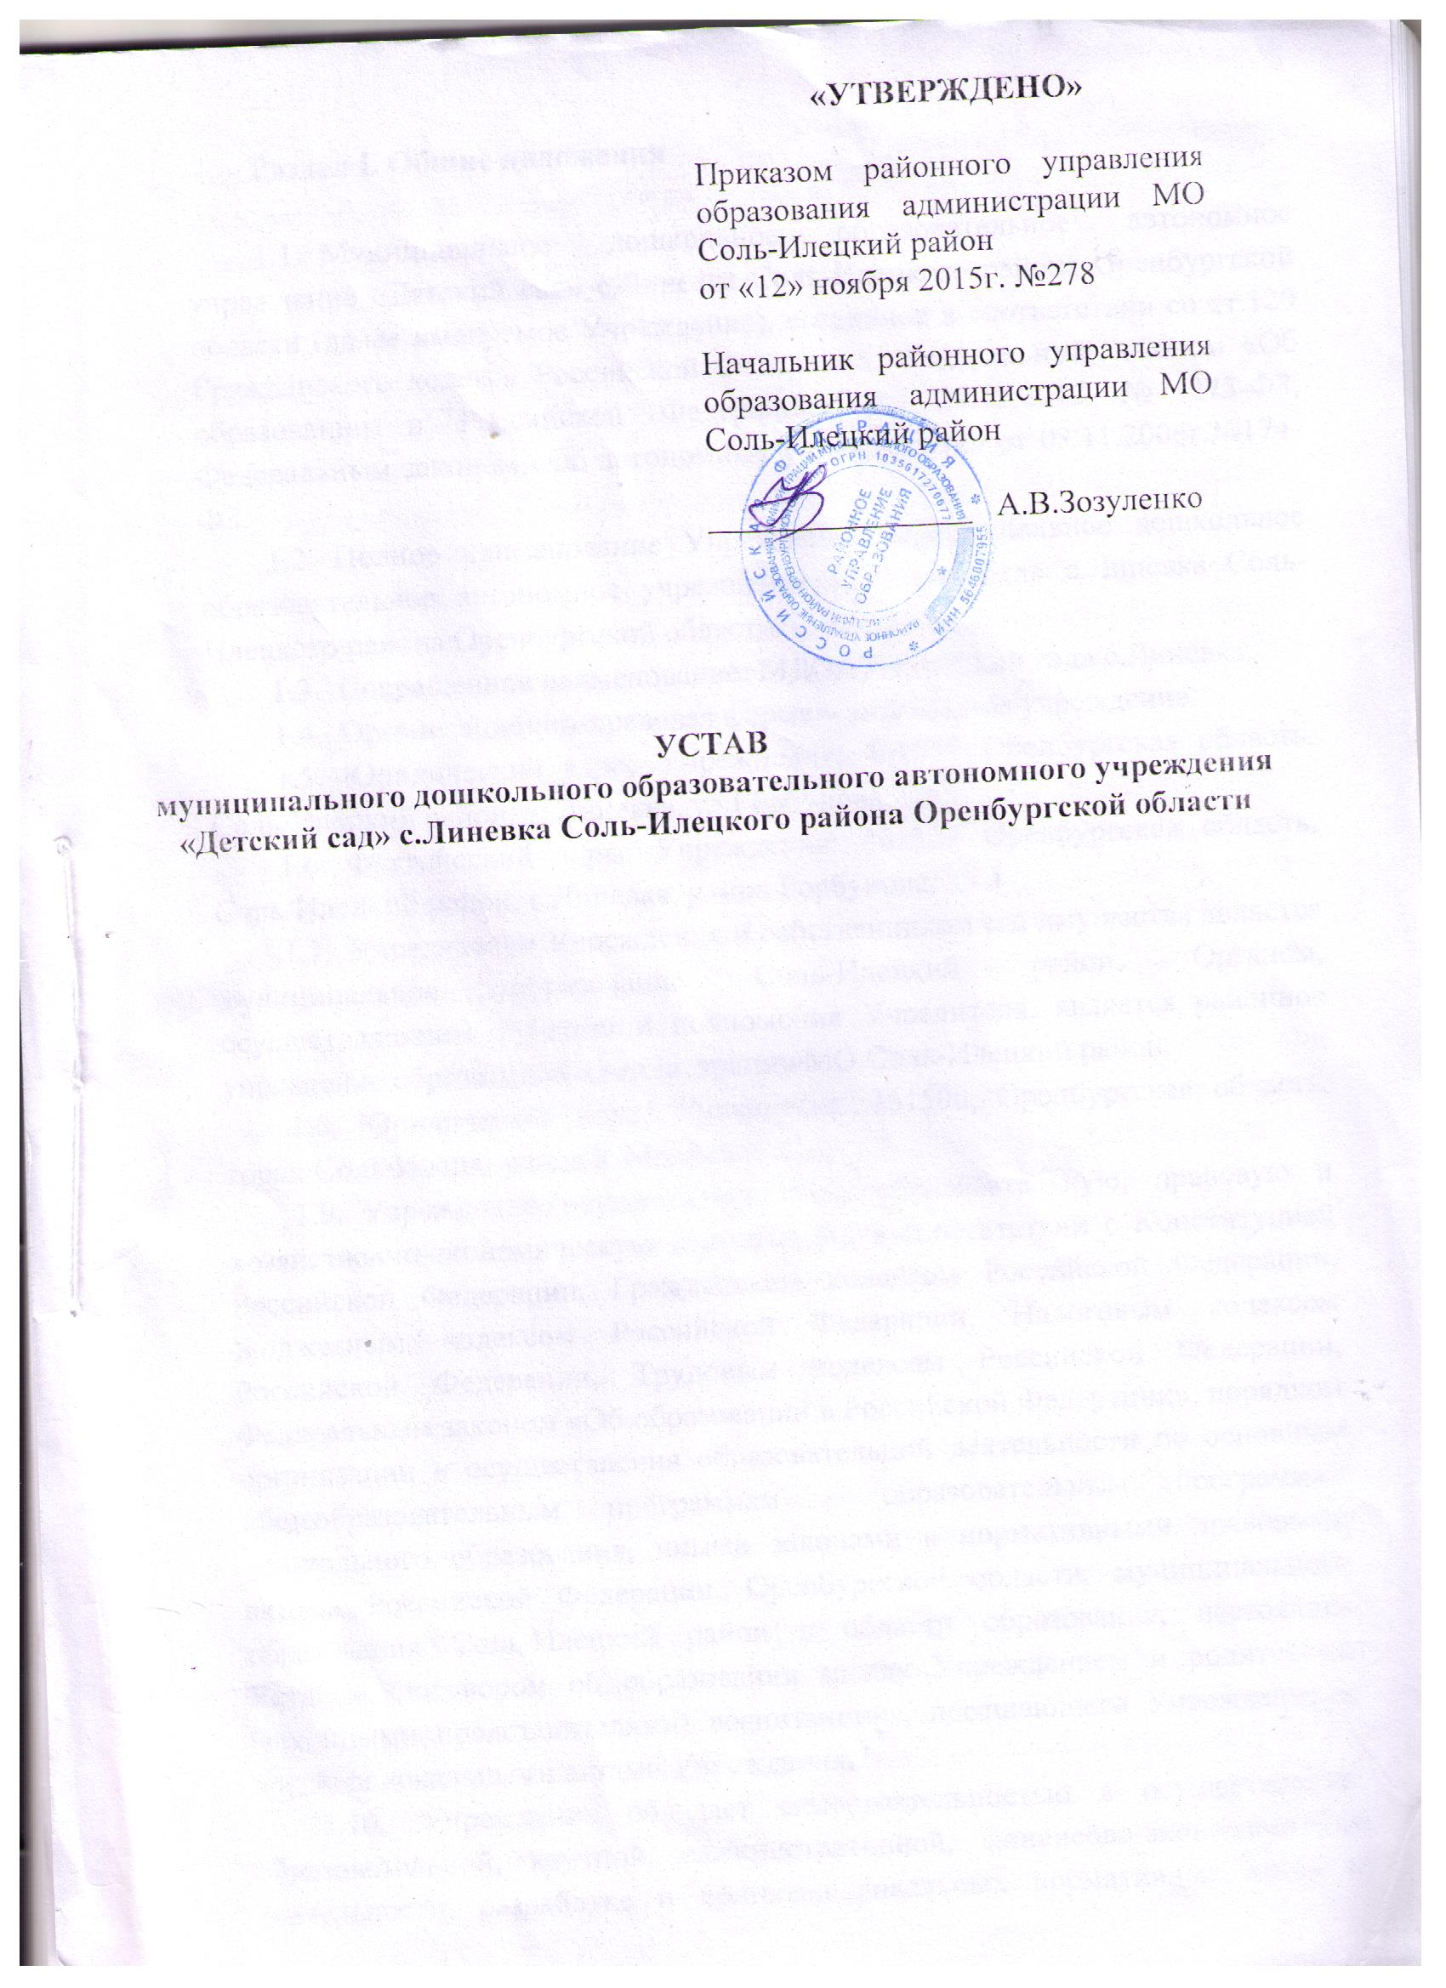

Раздел I. Общие положения

  - Муниципальное дошкольное образовательное автономное учреждение «Детский сад» с.Линевка Соль-Илецкого района Оренбургской области (далее именуемое Учреждение), созданное в соответствии со ст.120 Гражданского кодекса Российской Федерации, Федеральным законом «Об образовании в Российской Федерации» от 29.12.2012 № 273-ФЗ, Федеральным законом «Об автономных учреждениях» от 03.11.2006г.№174-ФЗ.
  - Полное наименование Учреждения: муниципальное дошкольное образовательное автономное учреждение «Детский сад» с.Линевка Соль-Илецкого района Оренбургской области.
  - Сокращенное наименование: МДОАУ «Детский сад» с.Линевка.
  - Организационно-правовая форма – автономное учреждение.
  - Юридический адрес Учреждения: 461537 Оренбургская область, Соль-Илецкий район, с.Линевка. ул Горбунова, д.63
  - Фактический адрес Учреждения: 461537 Оренбургская область, Соль-Илецкий район, с.Линевка, улица Горбунова, д.63
  - Учредителем Учреждения и собственником его имущества является муниципальное образование Соль-Илецкий район. Органом, осуществляющим функции и полномочия Учредителя, является районное управление образования администрации МО Соль-Илецкий район.
  - Юридический адрес Учредителя: 461500, Оренбургская область, город Соль-Илецк, улица К.Маркса,6.
  - Учреждение осуществляет свою образовательную, правовую и хозяйственно-экономическую деятельность в соответствии с Конституцией Российской Федерации, Гражданским кодексом Российской Федерации, Бюджетным кодексом Российской Федерации, Налоговым кодексом Российской Федерации, Трудовым кодексом Российской Федерации, Федеральным законом «Об образовании в Российской Федерации», порядком организации и осуществления образовательной деятельности по основным общеобразовательным программам - образовательным программам дошкольного образования, иными законами и нормативными правовыми актами Российской Федерации, Оренбургской области, муниципального образования Соль-Илецкий район в области образования, настоящим Уставом, договором об образовании между Учреждением и родителями (законными представителями) воспитанника, посещающего Учреждение и другими локальными актами Учреждения.
  - Учреждение обладает самостоятельностью в осуществлении образовательной, научной, административной, финансово-экономической деятельности, разработке и принятии локальных нормативных актов в соответствии с Законом «Об образовании в Российской Федерации», иными нормативными правовыми актами Российской Федерации и настоящим Уставом.
  - Деятельность Учреждения направлена на реализацию основных задач дошкольного образования: охрана жизни и укрепление физического и психического здоровья детей; обеспечение познавательного,речевого, социально-личностного, художественно-эстетического и физического развития детей; воспитание с учетом возрастных категорий у детей гражданственности, уважение к правам и свободам человека, любви к окружающей природе, Родине, семье; осуществление необходимой коррекции недостатков в физическом и психическом развитии; взаимодействие с семьями детей для обеспечения полноценного их развития; оказание консультативной и методической помощи родителям (законным представителям) по вопросам воспитания, обучения и развития детей.
  - Учреждение осуществляет формирование общей культуры, развитие физических, интеллектуальных, нравственных, эстетических и личностных качеств, формирование предпосылок учебной деятельности, сохранение и укрепление здоровья детей дошкольного возраста, создает возможность удовлетворения потребности воспитанника в самообразовании и получении дополнительного образования, обеспечивает присмотр, уход и оздоровление.
  - Основным предметом деятельности Учреждения является реализация образовательной программы дошкольного образования различной направленности, дополнительных общеразвивающих программ, присмотр и уход за детьми.
  - Учреждение свободно в определении содержания образования, выборе учебно-методического обеспечения, образовательных технологий по реализуемой ею образовательной программе.
  - Основной структурной единицей Учреждения является группа воспитанников дошкольного возраста.
  - Количество и соотношение возрастных групп детей в Учреждении определяется Учреждением ежегодно на начало учебного года.
  - Учреждение вправе вести консультационную, просветительскую деятельность и иную не противоречащую целям его создания.
  - Учреждение является юридическим лицом, имеет в оперативном управлении обособленное имущество, лицевой счет, может от своего имени приобретать имущественные и личные неимущественные права и нести ответственность, быть истцом и ответчиком в суде, открывать счета в территориальном органе Федерального казначейства.
  - Учреждение имеет круглую печать со своим наименованием, штампы и бланки, вывеску установленного образца.
  - Учреждение отвечает по своим обязательствам, находящимися в ее распоряжении денежными средствами, а также учитываемым на отдельном балансе имуществом, приобретенным от приносящей доход деятельности.
  - Учреждение приобретает права юридического лица в части ведения уставной финансово-хозяйственной деятельности, направленной на подготовку образовательного процесса, с момента её регистрации. Право на ведение образовательной деятельности и льготы, предоставляемые законодательством Российской Федерации, возникают у Учреждения с момента выдачи ей лицензии (разрешения) на право осуществления образовательной деятельности.
  - В Учреждении не допускается создание и деятельность организационных структур, политических партий, общественно - политических и религиозных движений и организаций (объединений).
  - Учреждение несет ответственность в установленном законодательством Российской Федерации порядке за невыполнение или ненадлежащее выполнение функций, отнесенных к её компетенции, за реализацию не в полном объеме образовательных программ в соответствии с учебным планом, качество реализуемой образовательной программы, а также за жизнь и здоровье воспитанников и работников Учреждения.
  - Учреждение несет ответственность за нарушение или незаконное ограничение права на образование и предусмотренных законодательством Российской Федерации об образовании прав и свобод воспитанников, нарушение требований к ведению образовательной деятельности и организации образовательного процесса.
  - Учреждение может выступать муниципальным заказчиком при размещении заказов на поставки товаров, выполнение работ, оказание услуг.

Раздел II. Организация образовательного процесса

- В Учреждение принимаются дети (далее по тексту - воспитанники) в возрасте от 2-х месяцев (при наличии соответствующих условий) до 8 лет.
- Правила приема в Учреждение воспитанников на обучение по образовательной программе в части, не урегулированной законодательством об образовании, устанавливаются Учреждением самостоятельно.
- Правила приема в Учреждение на обучение по основной образовательной программе обеспечивают прием в Учреждение воспитанников, имеющих право на получение дошкольного образования и проживающих на территории, за которой закреплено Учреждение.
- Список детей, нуждающихся в предоставлении места в ДОУ с 1 сентября текущего календарного года, формируется на 1 июня календарного года для предоставления ребенку места с 1 сентября календарного года. После установленной даты в список детей, нуждающихся в предоставлении места в дошкольном учреждении с 1 сентября текущего календарного года, могут быть дополнительно включены только дети, имеющие право первоочередного (внеочередного) приема в ДОУ.
- Прием детей в Учреждение осуществляется на основании медицинского заключения, заявления и документов, удостоверяющих личность одного из родителей (законных представителей), свидетельства о рождении ребенка.
- Координация по приему детей в Учреждение и контроль деятельности по данному направлению осуществляется Комиссией по комплектованию воспитанниками муниципальных дошкольных образовательных учреждений Соль-Илецкого района (далее Комиссия). Комиссия создается Учредителем, в качестве постоянно действующего уполномоченного органа.
- При комплектовании ДОУ рекомендуется соблюдать следующую норму: количество мест в учреждении, предоставленных для льготных категорий детей, не может превышать количество мест, предоставленных для детей не льготных категорий.
- При приеме воспитанника в Учреждение родители (законные представители) в обязательном порядке знакомятся с настоящим Уставом, лицензией на право ведения образовательной деятельности, основными образовательными программами реализуемыми Учреждением, и другими документами, регламентирующими организацию образовательного процесса. Копии указанных документов Учреждение размещает на информационном стенде и в сети Интернет на своем официальном сайте, а также информацию о документах, которые необходимо представить руководителю для приема ребенка и о сроках приема в Учреждение.
- При приеме воспитанников в Учреждение заключается договор об образовании между Учреждением и родителями (законными представителями) воспитанника, посещающего Учреждение, который не может ограничивать установленные законом права сторон.
- Воспитанник считается принятым в Учреждение с момента подписания договора, указанного в пункте 2.9. настоящего Устава, между родителями (законными представителями) воспитанника и Учреждением, а также с момента издания приказа руководителем (заведующим) Учреждения о приеме воспитанника. Учреждение обязано запросить у родителей (законных представителей) воспитанника согласие на обработку персональных данных родителей (законных представителей) и воспитанника.
- Длительность и порядок пребывания воспитанника в Учреждение определяются договором об образовании между Учреждением и родителями (законными представителями) воспитанника.
- Контингент воспитанников Учреждения формируется в соответствии с их возрастом и видом реализуемых образовательных программ.
- Режим работы Учреждения установлен Учредителем, исходя из
потребностей населения в образовательных услугах и возможностей бюджетного финансирования Учреждения, и является следующим: рабочая неделя пятидневная, длительность работы 10,5 часов, ежедневный график работы - с 8.00 до 18.30.
Режим работы групп Учреждения:
Разновозрастная группа (2-5 лет)- с 8.00 до 18.30.
Разновозрастная группа (5-7 лет)- с 8.00 до 18.30.
Выходные дни: суббота, воскресенье и праздничные дни, установленные законодательством Российской Федерации.
- Медицинское обслуживание воспитанников в Учреждении обеспечивают организации здравоохранения, и (или) медицинский персонал, специально закрепленной организации здравоохранения за Учреждением, который наряду с администрацией несет ответственность за здоровье и физическое развитие детей; проведение лечебно-профилактических мероприятий, соблюдение санитарно-гигиенических норм, режим и качество питания воспитанников.
- Медицинское обслуживание в пределах функциональных обязанностей медицинского персонала Учреждению оказывается бесплатно. Учреждение предоставляет помещение и соответствующие условия для работы медицинского персонала в соответствии с действующими нормативами. Контроль за соответствием качества выполняемых медицинских работ установленным требованиям, осуществляют организации здравоохранения на условиях договора.
- Работники Учреждения обязаны проходить периодические бесплатные медицинские обследования за счет средств Учредителя.
- Организация питания в Учреждении осуществляется администрацией Учреждения в соответствии с действующими нормами питания, нормативными актами по организации питания детей дошкольного возраста, требованиями законодательства в сфере санитарного благополучия населения. Поставка продуктов питания в Учреждение осуществляется на условиях муниципального заказа.
- Учреждение обеспечивает гарантированное сбалансированное питание детей в соответствии с их возрастом и временем пребывания в Учреждении. Установлено четырехразовое питание, предусмотренное санитарно-эпидемиологическими правилами и нормативами Российской Федерации.
- Питание детей в Учреждении осуществляется в соответствии с примерным десятидневным меню, утвержденным приказом Учреждения.
- Контроль за качеством питания, разнообразием, витаминизацией блюд, закладкой продуктов питания, кулинарной обработкой, вкусовыми качествами пищи, санитарным состоянием пищеблока, правильностью хранения и соблюдением сроков реализации продуктов питания возлагается на административный персонал Учреждения.

Раздел III. Содержание образовательного процесса, виды реализуемых образовательных программ в Учреждении

  - Содержание образовательного процесса в Учреждении определяется образовательной программой дошкольного образования, разрабатываемой и утверждаемой Учреждением, в соответствии с федеральным государственным образовательным стандартом дошкольного образования и с учетом соответствующих примерных образовательных программ дошкольного образования.
  - Образовательная программа дошкольного образования обеспечивает разностороннее развитие детей с учетом их возрастных и индивидуальных особенностей, в том числе достижение детьми уровня развития, необходимого и достаточного для успешного освоения ими образовательных программ начального общего образования, на основе индивидуального подхода и специфичных для детей дошкольного возраста видов деятельности.
  - При реализации образовательных программ используются различные образовательные технологии.
  - При реализации образовательных программ Учреждением может применяться форма организации образовательной деятельности, основанная на модульном принципе представления содержания образовательной программы и построения учебных планов, использовании соответствующих образовательных технологий.
  - Методические издания, используемые при реализации образовательных программ дошкольного образования, определяются Учреждением с учетом требований федеральных государственных образовательных стандартов, а также примерных образовательных программ дошкольного образования и примерных образовательных программ начального общего образования.
  - Образовательный процесс Учреждения включает гибкое содержание и педагогические технологии, обеспечивающие полноценное развитие воспитанника.
  - Образовательный процесс в Учреждении регламентируется учебным планом, календарным учебным графиком, перспективным и календарными планами (рабочими программами) разрабатываемыми с учетом гигиенических требований СаНПиН.
  - Реализация образовательной программы дошкольного образования осуществляется в различных видах детской деятельности при взаимодействии детей со взрослыми, другими детьми, самостоятельной деятельности и при проведении режимных моментов.
Учреждение реализует образовательную программу дошкольного образования, разработанную и утвержденную Учреждением самостоятельно в соответствии с федеральными государственными стандартами дошкольного образования и примерной общеобразовательной программой дошкольного образования «От рождения до школы» под редакцией Н.Е.Вераксы, Т.С.Комаровай, М.А.Васильевой.
Учреждение обеспечивает развитие творческих способностей детей в рамках одновозрастных и разновозрастных объединений, с учетом интересов и склонностей, создает целесообразную предметно-развивающую среду.
  - Обучение и воспитание в Учреждении осуществляются на русском языке.
  - Учреждение устанавливает последовательность, продолжительность деятельности детей, сбалансированность ее видов, исходя из условий Учреждения, содержания образовательной программы.
  - Оздоровительная работа в Учреждении осуществляется на основе данных состояния здоровья, уровня психофизического, моторного развития детей с учетом их индивидуальных, личностных особенностей каждого воспитанника.
  - Учреждение может оказывать платные образовательные услуги. Порядок оказания платных образовательных услуг определяется договором, заключаемым между родителями (законными представителями) воспитанников и Учреждением.
  - Платные образовательные услуги не могут быть оказаны взамен и в рамках основной образовательной деятельности, финансируемой за счет бюджетных средств.

Раздел IV. Права и обязанности участников образовательного процесса

- Участниками образовательного процесса Учреждения являются лица, осваивающие образовательную программу дошкольного образования, (далее - воспитанники), родители (законные представители), педагогические работники Учреждения.
- Взаимоотношения участников строятся на основе сотрудничества, уважения личности, приоритета общечеловеческих ценностей.
- Учреждение обеспечивает права каждого ребенка в соответствии с Конвенцией о правах ребенка, принятой 44 сессией Генеральной Ассамблеи ООН, и действующим законодательством Российской Федерации.
Ребенку гарантируется:
- охрана жизни и здоровья, которая включает в себя:
- оказание первичной медико-санитарной помощи в порядке, установленном законодательством в сфере охраны здоровья;
- организация питания воспитанников;
- определение оптимальной образовательной нагрузки и нагрузки на ребенка вне образовательной деятельности;
- пропаганду и обучение навыкам здорового образа жизни, требованиям
охраны труда;
- организация и создание условий для профилактики заболеваний и оздоровления воспитанников, для занятия ими физической культурой;
- прохождение воспитанниками в соответствии с законодательством Российской Федерации периодических медицинских осмотров и диспансеризации;
- обеспечение безопасности воспитанников во время пребывания в Учреждении,
- профилактика несчастных случаев с воспитанниками во время пребывания в Учреждении;
- проведение санитарно-противоэпидемических и профилактических мероприятий;
- защита от всех форм физического и психического насилия;
- защита его достоинства;
- удовлетворение потребности в эмоциональном общении;
- развитие своих творческих способностей и интересов;
- удовлетворение физиологических потребностей в соответствии с его возрастом и индивидуальными особенностями развития;
- получение дополнительных (в том числе и платных) образовательных услуг;
- предоставление оборудования, игр, игрушек, образовательных пособий.
- Родители (законные представители) имеют право:
- знакомиться с Уставом Учреждения, лицензией на осуществление образовательной деятельности, с образовательно-программной документацией и другими документами, регламентирующими организацию и осуществление образовательной деятельности;
- принимать участие в управлении Учреждения, в форме определяемой настоящим Уставом;
- знакомиться с содержанием образования, используемыми методами обучения и воспитания, образовательными технологиями, а также с результатами мониторинга усвоения детьми основной общеобразовательной программы дошкольного образования;
- защищать права и законные интересы воспитанников;
- получать информацию обо всех видах планируемых обследований (психологических, психолого-педагогических) воспитанников, давать согласие на проведение таких обследований или участие в таких обследованиях, отказаться от их проведения или участие в них, получать информацию о результатах проведенных обследований воспитанников;
- присутствовать при обследовании детей психолого-медико- педагогической комиссией, обсуждать результаты обследования и рекомендации, полученные по результатам обследования, высказывать свое мнение относительно предлагаемых условий для организации обучения и воспитания детей;
- вносить предложения по улучшению работы с детьми, в том числе по организации платных образовательных услуг;
- заслушивать отчеты администрации и педагогов Учреждения о ходе, содержании и результатах образовательного процесса, оздоровительной работы с детьми;
- получать выплату компенсации части родительской платы. Порядок выплаты компенсации устанавливается договором об образовании, заключенным между Учреждением и родителями (законными представителями) воспитанника;
- получать платные образовательные услуги, в порядке, установленном действующим законодательством Российской Федерации;
- использовать не запрещенные законодательством Российской Федерации иные способы защиты прав и законных интересов воспитанника.
- Родители (законные представители) воспитанника обязаны:
- обеспечить получение детьми дошкольного образования;
- соблюдать Устав, правила внутреннего распорядка Учреждения, требования локальных нормативных актов, которые устанавливают режим образовательной деятельности с воспитанниками, порядок регламентации образовательных отношений между Учреждением и родителями (законными представителями) воспитанников и оформления возникновения, приостановления и прекращения этих отношений;
- уважать честь и достоинство воспитанников и работников;
- соблюдать условия договора об образовании между Учреждением и родителями (законными представителями) воспитанника, посещающего Учреждение;
- вносить плату за содержание ребенка в Учреждении согласно договора об образовании между родителями (законными представителями) и Учреждением в установленном законом порядке;
- иные права и обязанности родителей (законных представителей) воспитанников устанавливаются иными федеральными законами, договором об образовании.
- за неисполнение или ненадлежащее исполнение обязанностей, родители (законные представители) воспитанников несут ответственность, предусмотренную законодательством Российской Федерации.
- Правовой статус педагогических работников Учреждения.
- Право на занятие педагогической деятельностью имеют лица, имеющие среднее профессиональное или высшее образование и отвечающие квалификационным требованиям, указанным в квалификационных справочниках, и (или) профессиональным стандартам.
- К педагогической деятельности не допускаются лица:
- лишенные права заниматься педагогической деятельностью в соответствии с вступившим в законную силу приговором суда;
- имеющие или имевшие судимость, подвергающиеся или подвергавшиеся уголовному преследованию (за исключением лиц, уголовное преследование в отношении которых прекращено по реабилитирующим основаниям) за преступления против жизни и здоровья, свободы, чести и достоинства личности (за исключением незаконного помещения в психиатрический стационар, клеветы и оскорбления), половой неприкосновенности и половой свободы личности, против семьи и несовершеннолетних, здоровья населения и общественной нравственности, а также против общественной безопасности;
- имеющие неснятую или непогашенную судимость за умышленные тяжкие и особо тяжкие преступления;
- признанные недееспособными в установленном федеральным законом порядке;
- имеющие заболевания, предусмотренные перечнем, утверждаемым федеральным органом исполнительной власти, осуществляющим функции по выработке государственной политики и нормативно-правовому регулированию в сфере здравоохранения, социального развития, труда и защиты прав потребителей.
- Педагогические работники Учреждения имеют следующие академические права и свободы:
- свободу преподавания, свободное выражение своего мнения, свободу от вмешательства в профессиональную деятельность;
- свободу выбора и использования педагогически обоснованных форм, средств, методов обучения и воспитания;
- право на творческую инициативу, разработку и применение авторских программ и методов обучения и воспитания в пределах реализуемой образовательной программы, отдельного учебного курса, модуля;
- право на выбор методических, учебных пособий, материалов и иных средств обучения и воспитания в соответствии с образовательной программой и в порядке, установленном законодательством об образовании;
- право на участие в разработке образовательных программ, в том числе учебных планов, календарных учебных графиков, курсов, методических материалов.
- право на осуществление научной, научно-технической, творческой, исследовательской деятельности, участие в экспериментальной и международной деятельности, разработках и во внедрении инноваций;
- право на бесплатное пользование библиотеками и информационными ресурсами, а также доступ в порядке, установленном локальными нормативными актами Учреждения, осуществляющей образовательную деятельность, к информационно-телекоммуникационным сетям и базам данных, учебным и методическим материалам, музейным фондам, материально-техническим средствам обеспечения образовательной деятельности, необходимым для качественного осуществления педагогической, научной или исследовательской деятельности в Учреждении;
- право на бесплатное пользование образовательными и методическими услугами Учреждения в порядке, установленном законодательством Российской Федерации или локальными нормативными актами;
- право на участие в управлении Учреждением, в том числе в коллегиальных органах управления, в порядке, установленном настоящим Уставом;
- право на участие в обсуждении вопросов, относящихся к деятельности Учреждения, в том числе через органы управления и общественные организации;
- право на объединение в общественные профессиональные организации в формах и в порядке, которые установлены законодательством Российской Федерации;
- право на обращение в комиссию по урегулированию споров между участниками образовательных отношений;
- право на защиту профессиональной чести и достоинства, на справедливое и объективное расследование нарушения норм профессиональной этики педагогических работников.
- Академические права и свободы, должны осуществляться с соблюдением прав и свобод других участников образовательных отношений, требований законодательства Российской Федерации, норм профессиональной этики педагогических работников, закрепленных в локальных нормативных актах Учреждения.
- Педагогические работники Учреждения имеют следующие трудовые права и социальные гарантии:
- право на сокращенную продолжительность рабочего времени;
- право на дополнительное профессиональное образование по профилю педагогической деятельности не реже чем один раз в три года;
- право на ежегодный основной удлиненный оплачиваемый отпуск, продолжительность которого определяется Правительством Российской Федерации;
- право на длительный отпуск сроком до одного года не реже чем через каждые десять лет непрерывной педагогической работы в порядке, установленном федеральным органом исполнительной власти, осуществляющим функции по выработке государственной политики и нормативно-правовому регулированию в сфере образования;
- право на досрочное назначение трудовой пенсии по старости в порядке, установленном законодательством Российской Федерации;
- иные трудовые права, меры социальной поддержки, установленные федеральным законами и законодательными актами субъектов Российской Федерации.
- В рабочее время педагогических работников в зависимости от занимаемой должности включается образовательная, воспитательная работа, индивидуальная работа с воспитанниками, научная, творческая и исследовательская работа, а также другая педагогическая работа, предусмотренная трудовыми (должностными) обязанностями и (или) индивидуальным планом, методическая, подготовительная, организационная, диагностическая работа по ведению мониторинга, работа, предусмотренная планами воспитательных, физкультурно-оздоровительных, спортивных, творческих и иных мероприятий, проводимых с воспитанниками. Конкретные трудовые (должностные) обязанности педагогических работников определяются трудовыми договорами и должностными инструкциями.
- Режим рабочего времени и времени отдыха педагогических работников Учреждения определяется коллективным договором, правилами внутреннего трудового распорядка, иными локальными нормативными актами Учреждения, трудовым договором, графиками работы в соответствии с требованиями трудового законодательства и с учетом особенностей, установленных федеральным органом исполнительной власти, осуществляющим функции по выработке государственной политики и нормативно-правовому регулированию в сфере образования.
- Педагогические работники Учреждения обязаны:
- осуществлять свою деятельность на высоком профессиональном уровне, обеспечивать в полном объеме реализацию утвержденных образовательных программ;
- соблюдать правовые, нравственные и этические нормы, следовать требования профессиональной этики;
- уважать честь и достоинство воспитанников и других участников
образовательных отношений;
- развивать у воспитанников познавательную активность, самостоятельность, инициативу, творческие способности, формировать гражданскую позицию, способность к труду и жизни в условиях современного мира, формировать у воспитанников культуру здорового и безопасного образа жизни;
- применять педагогически обоснованные и обеспечивающие высокое качество образования формы, методы обучения и воспитания;
- учитывать особенности психофизического развития воспитанников и состояние их здоровья, соблюдать специальные условия, необходимые для получения образования лицами с ограниченными возможностями здоровья, взаимодействовать при необходимости с медицинскими организациями;
- систематически повышать свой профессиональный уровень;
- проходить аттестацию на соответствие занимаемой должности в порядке, установленном законодательством об образовании;
- проходить в соответствии с трудовым законодательством предварительные при поступлении на работу и периодические медицинские осмотры, а также внеочередные медицинские осмотры по направлению работодателя;
- проходить в установленном законодательством Российской Федерации порядке обучение и проверку знаний и навыков в области охраны труда;
- соблюдать настоящий Устав, правила внутреннего трудового распорядка, коллективный договор.
- Педагогическим работникам запрещается использовать образовательную деятельность для политической агитации, принуждения воспитанников к принятию политических, религиозных или иных убеждений либо отказу от них, для разжигания социальной, расовой, национальной или религиозной розни, для агитации, пропагандирующей исключительность, превосходство либо неполноценность граждан по признаку социальной, расовой, национальной, религиозной или языковой принадлежности, их отношения к религии, в том числе посредством сообщения воспитанникам недостоверных сведений об исторических, о национальных, религиозных и культурных традициях народов, а также для побуждения воспитанников к действиям, противоречащим Конституции Российской Федерации.
- Педагогические работники несут ответственность за неисполнение или ненадлежащее исполнение возложенных на них обязанностей в порядке и в случаях, которые установлены федеральными законами.
- Правовой статус, права и обязанности иных работников Учреждения.
- право на занятие иных должностей, имеют лица, отвечающие квалификационным требованиям, указанным в квалификационных справочниках, и (или) профессиональным стандартам.
- права, обязанности и ответственность работников Учреждения, занимающих должности инженерно-технических, административно-хозяйственных, производственных, учебно-вспомогательных, медицинских и иных работников, осуществляющих вспомогательные функции, устанавливаются законодательством Российской Федерации, уставом, правилами внутреннего трудового распорядка и иными локальными нормативными актами Учреждения, должностными инструкциями и трудовыми договорами.
- Заместителям руководителя (заведующего) Учреждения, предоставляются в порядке, установленном Правительством Российской Федерации, права, социальные гарантии и меры социальной поддержки, предусмотренные педагогическим работникам пунктом 4.9.3, 4.9.5 настоящего Устава.
- Отношения воспитанника и работника Учреждения строятся на основе сотрудничества, уважения личности ребенка и предоставления ему свободы развития в соответствии с индивидуальными особенностями.
- Руководитель (заведующий) Учреждения принимает на должность и освобождает от занимаемой должности педагогических и других работников Учреждения, заключая с ними трудовой договор от имени Учреждения.
- Оплата труда работников устанавливается на основе действующих законодательных и нормативных актов, регулирующих вопросы оплаты труда в муниципальных Учреждениях.
- К компетенции Учреждения относится самостоятельное решение следующих вопросов:
- разработка и принятие правил внутреннего распорядка, иных локальных
актов;
- материально-техническое обеспечение образовательной деятельности, оборудование помещений в соответствии с государственными и местными нормами и требованиями, в том числе в соответствии с федеральными государственными образовательными стандартами, федеральными государственными требованиями, образовательными стандартами;
- предоставление Учредителю и общественности ежегодного отчета о поступлении и расходовании финансовых и материальных средств, а также отчета о результатах самообследования;
- установление штатного расписания, если иное не установлено нормативными правовыми актами Российской Федерации;
- прием на работу работников, заключение с ними и расторжение трудовых договоров, если иное не установлено настоящим Федеральным законом, распределение должностных обязанностей, создание условий и организация дополнительного профессионального образования работников;
- разработка и утверждение образовательной программы Учреждения;
- разработка и утверждение по согласованию с учредителем программы развития Учреждения, если иное не установлено настоящим Федеральным законом;
- прием воспитанников в Учреждение;
- индивидуальный учет результатов освоения воспитанниками образовательной программы, а также хранение в архивах информации об этих результатах на бумажных и (или) электронных носителях;
- использование и совершенствование методов обучения и воспитания, образовательных технологий, электронного обучения;
- проведение самообследования, обеспечение функционирования внутренней системы оценки качества образования;
- создание необходимых условий для охраны и укрепления здоровья, организации питания обучающихся и работников Учреждения в том числе:
- проведение санитарно-гигиенических, профилактических и оздоровительных мероприятий с воспитанниками;
- соблюдение государственных санитарно-эпидемиологических правил и нормативов;
- расследование и учет несчастных случаев с воспитанниками во время пребывания в Учреждении в порядке, установленном федеральным органом исполнительной власти, осуществляющим функции по выработке государственной политики и нормативно-правовому регулированию в сфере образования, по согласованию с федеральным органом исполнительной власти, осуществляющим функции по выработке государственной политики и нормативно-правовому регулированию в сфере здравоохранения.
- создание условий для занятия воспитанниками физической культурой и спортом;
- содействие деятельности общественных объединений родителей (законных представителей) воспитанников, осуществляемой в Учреждении и не запрещенной законодательством Российской Федерации;
- обеспечение создания и ведения официального сайта Учреждения в сети «Интернет».
- иные действия, предусмотренные действующим законодательством Российской Федерации.

Раздел V. Управление Учреждением

- Управление Учреждением осуществляется в соответствии с законодательством Российской Федерации.
- Управление Учреждением осуществляется на основе сочетания принципов единоначалия и коллегиальности.
- Единоличным исполнительным органом Учреждения является руководитель Учреждения (заведующий), который осуществляет текущее руководство деятельностью Учреждения.
- В Учреждении формируются коллегиальные органы управления, к которым относятся общее собрание работников Учреждения, Педагогический совет, Наблюдательный совет и Профсоюзный комитет Учреждения.
- Трудовой коллектив осуществляет свои полномочия по управлению Учреждением непосредственно на Общем собрании работников Учреждения, а также путем избрания своих представителей в Наблюдательный совет, либо другой орган.
- К компетенции Общего собрания работников Учреждения относится:
- разработка и принятие проекта новой редакции Устава Учреждения, изменений и дополнений, вносимых в Устав;
- обсуждение проектов локальных актов Учреждения;
- рассмотрение и обсуждение вопросов стратегии развития Учреждения;
- рассмотрение и обсуждение вопросов материально-технического обеспечения, оснащения образовательного процесса;
- заслушивание отчетов администрации и коллегиальных органов Учреждения по вопросам их деятельности;
- заключение с администрацией Учреждения Коллективного договора.
- В заседании Общего собрания работников Учреждения принимают участие все работники Учреждения. Общее собрание созывается не реже одного раза в шесть месяцев. Общее собрание считается правомочным, если на его заседании присутствует 50% и более от общего числа работников Учреждения.
- На заседании Общего собрания избирается председатель и секретарь собрания.
- Решения на Общем собрании принимаются большинством голосов от числа присутствующих членов общего собрания.
- Функции Общего собрания работников Учреждения:
- рассматривает проект Коллективного договора с работодателем;
- обсуждает и принимает Коллективный договор;
- определяет порядок проведения Общего собрания работников Учреждения, предлагает мероприятия по охране труда и технике безопасности;
- предлагает кандидатуры работников, представляемых к государственным наградам, ведомственным знакам отличия, поощрениям областного и местного значения.
- Управление педагогической деятельностью осуществляет Педагогический совет Учреждения.
- Членами Педагогического совета являются все педагогические работники Учреждения.
- Педагогический совет принимает решения открытым голосованием. Решение Педагогического совета считается принятым, если за него проголосовало большинство присутствующих членов.
- Педагогический совет в целях организации своей деятельности избирает секретаря, который ведет протоколы заседаний. Председателем Педагогического совета является руководитель Учреждения.
- Педагогический совет собирается на свои заседания не реже одного раза в четыре месяца. Педагогический совет считается собранным, если на его заседании присутствуют более 50% от общего числа членов Педагогического совета.
- Педагогический совет может быть созван по инициативе его Председателя, по инициативе двух третей членов Педагогического совета. На заседаниях Педагогического совета могут присутствовать:
- работники Учреждения, не являющиеся членами Педагогического совета;
- родители (законные представители) воспитанников, при наличии согласия Педагогического совета;
- медицинский персонал.
- К компетенции Педагогического совета Учреждения относится решение следующих вопросов:
- разработка и принятие образовательных программ Учреждения;
- утверждение учебного плана;
- обсуждение и принятие решений по любым вопросам, касающимся содержания, методов и форм образовательного процесса;
- содействие деятельности педагогических организаций и методических объединений;
- повышение квалификации и переподготовка кадров;
- организация дополнительных услуг для реализации образовательных программ;
- наряду с родителями (законными представителями) обеспечение социальной защиты воспитанников;
- создание условий педагогического образования родителей (законных представителей).
- Деятельность Педагогического совета Учреждения регламентируется положением о Педагогическом совете.
- Коллегиальным органом, реализующим принцип государственно - общественного характера управления образованием и решающим вопросы, относящиеся к компетенции Учреждения, является Управляющий Совет Учреждения.
- Наблюдательный совет осуществляет свою деятельность в соответствии с законами и иными нормативными правовыми актами РФ, субъекта РФ, органов местного самоуправления, уставом и иными локальными нормативными актами Учреждения.
- Наблюдательный Совет Учреждения состоит из следующих категорий участников образовательного процесса:
- представители родителей (законных представителей) воспитанников;
- работники Учреждения (в т. ч. руководитель Учреждения);
- представитель учредителя;
- кооптированные члены.
- Структура, численность, компетенция Наблюдательного совета, порядок его формирования и организация деятельности регламентируются Уставом Учреждения.
- общее количество членов Наблюдательного совета, избираемых из числа родителей (законных представителей) воспитанников, не может быть меньше 1/3 и больше 1/2 общего числа членов Наблюдательного совета.
- количество членов Наблюдательного совета из числа работников Учреждения не может превышать 1/3 общего числа членов Наблюдательного совета. Руководитель Учреждения в обязательном порядке входит в состав Наблюдательного совета.
- представитель учредителя в Наблюдательный совет Учреждения назначается Учредителем.
- к компетенции Наблюдательного совета Учреждения относится:
- определение основных направлений развития Учреждения;
- участие в определении компонента Учреждения в составе реализуемого федерального государственного образовательного стандарта дошкольного образования и иных значимых составляющих образовательного процесса;
- содействие созданию в Учреждении оптимальных условий и форм организации образовательного процесса;
- финансово-экономическое содействие работе Учреждения за счет рационального использования выделяемых Учреждению бюджетных средств, доходов от приносящей доход деятельности и привлечения средств из внебюджетных источников;
- обеспечение прозрачности привлекаемых и расходуемых финансовых и материальных средств;
- достижение высоких результатов дошкольного образования;
- укрепление здоровья и обеспечение соблюдения прав обучающихся, воспитанников.
- Наблюдательный совет Учреждения выполняет следующие функции:
- утверждает Программу развития, основные направления и приоритеты развития Учреждения;
- участвует в разработке и утверждает локальные акты Учреждения, устанавливающие виды, размеры, условия и порядок выплат стимулирующего характера работникам Учреждения, показатели и критерии оценки качества результатов и условий образовательного процесса и результативности труда работников;
- участвует в оценке качества и результативности труда работников Учреждения, в распределении выплат стимулирующего характера и согласовывает их распределение в порядке, устанавливаемом локальными актами Учреждения;
- обеспечивает участие представителей общественности в лицензировании Учреждения, аттестации администрации Учреждения;
- участвует в подготовке и утверждает ежегодный публичный доклад Учреждения;
- устанавливает порядок привлечения и направления расходования финансовых и материальных средств из внебюджетных источников;
- координирует деятельность органов коллегиального управления и общественных объединений, не запрещенную законодательством;
- согласовывает по представлению руководителя Учреждения: календарный учебный график, предложения учредителю по государственному (муниципальному) заданию Учреждению и проект плана финансово-хозяйственной деятельности, правила внутреннего распорядка Учреждения, введение новых методик и образовательных технологий, рекомендованных Педагогическим советом;
- принимает решение о проведении, а также проводит: общественную экспертизу по вопросам соблюдения прав участников образовательного процесса, общественную экспертизу качества условий организации образовательного процесса, профессионально-общественную экспертизу образовательных программ.
- содействует привлечению внебюджетных средств для обеспечения деятельности и развития Учреждения и утверждает смету и отчет об исполнении сметы расходования средств, полученных Учреждения от уставной приносящей доходы деятельности и из иных внебюджетных источников;
- рассматривает жалобы и заявления родителей (законных представителей) на действия (бездействие) педагогических и административных работников Учреждения и выносит по ним заключения, которые затем направляет учредителю;
- утверждает положение о порядке оказания Учреждением дополнительных, в т. ч. платных, образовательных услуг;
- вносит руководителю Учреждения рекомендации в части: материально-технического обеспечения и оснащения образовательного процесса, оборудования помещений Учреждения в пределах выделяемых средств, создания в Учреждении необходимых условий для организации питания, медицинского обслуживания обучающихся, воспитанников, организации мероприятий по охране и укреплению здоровья обучающихся, воспитанников, совершенствования воспитательной работы в Учреждении;
- ходатайствует перед руководителем Учреждения о расторжении трудового договора с работниками Учреждения (при наличии предусмотренных действующим законодательством РФ оснований);
- рекомендует Учредителю кандидатуру для назначения на должность руководителя Учреждения и ходатайствует перед учредителем о расторжении трудового договора с ним (при наличии предусмотренных действующим законодательством РФ оснований);
- заслушивает отчет руководителя Учреждения по итогам учебного и финансового года, выносит по нему заключение, которое затем направляет учредителю;
- в случае неудовлетворительной оценки работы руководителя направляет учредителю обращение, в котором мотивирует свою оценку и вносит предложения по совершенствованию работы администрации Учреждения.
- организационной формой работы Наблюдательного совета являются заседания, которые проводятся по мере необходимости, но не реже одного раза в квартал.
Внеочередные заседания Наблюдательного совета проводятся:
- по инициативе председателя Наблюдательного совета;
- по требованию руководителя Учреждения;
- по требованию представителя Учредителя;
- по заявлению членов Наблюдательного совета, подписанному 1/4 или
более частями членов от списочного состава Наблюдательного совета.
- Профессиональный союз работников Учреждения (далее - представительный орган работников).
- Профсоюзный комитет Учреждения (далее по тексту Профком) выбирается на профсоюзном собрании коллектива в количестве трех человек сроком на три года. Профком Учреждения собирается не реже одного раза в три месяца. Профком Учреждения считается правомочным, если на его заседании присутствует не менее 80% членов профсоюза Учреждения.
- Решения на заседании Профкома Учреждения принимаются большинством голосов при равенстве голосов. О решении, принятом Профкомом Учреждения, ставятся в известность все участники образовательного процесса.
- К компетенции профкома Учреждения относится решение следующих вопросов:
- разработка и принятие Правил внутреннего трудового распорядка и иных локальных актов Учреждения;
- иные действия, предусмотренные действующим законодательством Российской Федерации.
- Функции и полномочия Учредителя в отношении Учреждения в случае, если иное не установлено федеральными законами, правовыми актами, осуществляются в соответствии с постановлениями администрации Соль-Илецкого района.
- К исключительной компетенции Учредителя относится:
- формирование и утверждение муниципального задания для Учреждения в соответствии с предусмотренной основной деятельностью и финансовое обеспечение выполнения этого задания.
- утверждение Устава Учреждения, изменений и дополнений, вносимых в Устав;
- назначение на должность и освобождение от должности руководителя Учреждения;
- осуществление контроля за образовательной, хозяйственной, управленческой деятельностью Учреждения;
- выражение согласия (несогласия) на совершение сделок по распоряжению недвижимым и особо ценным движимым имуществом Учреждения, закрепленным за Учреждением в соответствии с действующим законодательством, либо приобретенным Учреждением за счет средств, выделенных ему Учредителем на приобретение этого имущества.
- разработка проектов муниципальных правовых актов:
- об установлении платы, взимаемой с родителей (законных представителей) воспитанников за осуществление присмотра и ухода за детьми в муниципальном дошкольном образовательном учреждении, и ее размера с определением случаев и порядка снижения размера родительской платы или невзимания ее с отдельных категорий родителей (законных представителей);
- осуществление иных установленных законодательством функций (полномочий).
- В соответствии с действующим законодательством Российской Федерации, непосредственно управление Учреждением осуществляет руководитель (заведующий), назначенный приказом районного управления образования администрации Соль-Илецкого района.
- Прием на работу на условиях трудового договора, расторжение трудового договора, иных функций руководителя (заведующего) Учреждения осуществляет районное управление образования администрации Соль-Илецкого района в соответствии с трудовым законодательством Российской Федерации.
- На должность руководителя Учреждения назначается лицо, имеющее высшее образование и соответствующее квалификационным требованиям, указанным в квалификационных справочниках, по соответствующим должностям руководителей образовательных Учреждений и (или) профессиональным стандартам.
- Запрещается занятие должности руководителя Учреждения лицами, которые не допускаются к педагогической деятельности по основаниям, установленным трудовым законодательством.
- Руководителю Учреждения предоставляются в порядке, установленном Правительством Российской Федерации, права, социальные гарантии и меры социальной поддержки, предусмотренные для педагогических работников пунктом 4.9.3 Устава.
5.31 Руководитель Учреждения несет ответственность за руководство образовательной, научной, воспитательной работой и организационно-хозяйственной деятельностью Учреждения.
5.32. Руководитель (заведующий) Учреждения:
- представляет интересы Учреждения, действует от его имени без доверенности;
- распоряжается средствами и имуществом Учреждения в порядке, определенным настоящим Уставом, действующим законодательством;
- заключает договоры (контракты), выдает доверенности в пределах своей компетенции;
- издает приказы и распоряжения в пределах своей компетенции;
- утверждает штатное расписание в пределах выделенных средств фонда оплаты труда по согласованию с учредителем;
- осуществляет подбор, прием на работу на условиях трудового договора, расстановку работников Учреждения и несёт ответственность за уровень их квалификации;
- увольняет, поощряет и налагает взыскания на работников Учреждения;
- организует проведение аттестации работников Учреждения;
- устанавливает надбавки и доплаты к должностным окладам работников в соответствии с положением, утвержденным Учреждения;
- в установленном порядке представляет бухгалтерскую и статистическую отчетность в соответствующие органы, определенные законодательством Российской Федерации;
- непосредственно обеспечивает осуществление образовательного процесса в соответствии с настоящим Уставом, лицензией, дополнительным соглашениям, кроме случаев, специально предусмотренных законодательством Российской Федерации;
- открывает лицевой счет (счет) в установленном порядке, в соответствии с законодательством Российской Федерации;
- руководитель Учреждения несет ответственность перед Учредителем за выполнение возложенных на Учреждение задач и функций.

Раздел VI. Имущество и финансово-хозяйственная деятельность Учреждения

- В целях обеспечения образовательной деятельности Учреждения в соответствии с её Уставом, имущество закрепляется за Учреждения на праве оперативного управления. Имущество, закрепляемое за Учреждения, является муниципальной собственностью Соль-Илецкого района. Учреждения оформляет оперативное управление на переданное имущество в соответствии с требованиями действующего законодательства.
- Земельные участки закрепляются за Учреждением в бессрочное пользование, в порядке, установленном законодательством Российской Федерации.
- Объекты собственности, закрепленные за Учреждением, находятся в его оперативном управлении. Решение об отнесении имущества к категории особо ценного движимого имущества принимается одновременно с принятием решения о закреплении указанного имущества за Учреждением или о выделении средств на приобретение указанного имущества.
Учреждение не вправе без согласия Учредителя и собственника имущества распоряжаться недвижимым имуществом и особо ценным движимым имуществом, закрепленным за ним или приобретенным за счет выделенных ему Учредителем средств на приобретение этого имущества.
Перечни особо ценного движимого имущества определяются Учредителем.
- При осуществлении оперативного управления имуществом Учреждения обязаны:
- эффективно использовать имущество, закрепленное за нею на праве оперативного управления;
- обеспечивать сохранность и использование имущества, закрепленного за Учреждением на праве оперативного управления, строго по целевому назначению;
- не допускать ухудшения технического состояния закрепленного на праве оперативного управления имущества (это требование не распространяется на ухудшения, связанные с нормативным износом этого имущества в процессе эксплуатации);
- осуществлять капитальный, по согласованию с Учредителем, и текущий ремонт закрепленного на праве оперативного управления имущества, с возможным его улучшением;
- осуществлять амортизацию и восстановление изнашиваемой части имущества, закрепленного за Учреждением на праве оперативного управления.
- Имущество, вновь приобретенное взамен списанного (в том числе в связи с износом), включается в состав имущества, закрепленного за Учреждением на праве оперативного управления, на основании сметы расходов. Списанное имущество (в том числе в связи с износом) исключается из состава имущества, закрепленного за Учреждением на праве оперативного управления, на основании акта списания. Включение и исключение из состава имущества, закрепленного за Учреждением на праве оперативного управления, оформляется дополнением к акту приема-передачи.
- Сдача в аренду имущества, принадлежащего Учреждению, как на праве собственности, так и на праве оперативного управления, допускается только с согласия Учредителя на условиях, определенных законодательством РФ, при условии, что это не наносит ущерба воспитательно-образовательной деятельности, не ущемляет права коллектива, не ухудшает условий пребывания воспитанников в Учреждении.
- Финансирование Учреждения осуществляется Учредителем в соответствии с соглашением о порядке и условиях предоставления субсидии на финансовое обеспечение выполнения муниципального задания на оказание муниципальных услуг.
- Источниками формирования финансовых ресурсов Учреждения являются:
- средства бюджета;
- плата родителей (законных представителей) за присмотр и уход за воспитанниками;
- финансовые средства, полученные за счет предоставления платных дополнительных образовательных и иных, предусмотренных Уставом Учреждения услуг;
6.9 Привлечение Учреждением дополнительных средств не влечет за собой снижения нормативов и (или) абсолютных размеров его бюджетного финансирования.
6.10 Средства, полученные от оказания платных дополнительных образовательных услуг, реинвестируются в образовательный процесс, в том числе на приобретение учебного оборудования и на заработную плату работникам Учреждения.
6.11 Финансовые и материальные средства Учреждения, закрепленные за ним или являющиеся его собственностью, используются Учреждением по ее усмотрению в соответствии с Уставом и изъятию не подлежат, если иное не предусмотрено законодательством Российской Федерации.
6.12 Учреждение в соответствии с действующим законодательством вправе осуществлять иную приносящую доход деятельность, в том числе совместно с другими юридическими лицами, способствующую решению уставных задач, и распоряжаться доходами от этой деятельности.
  - Учреждение не имеет право совершать сделки, возможными последствиями которых является отчуждение или обременение имущества, закрепленного за Учреждением, или имущества, приобретенного за счет средств, выделенных этим Учреждением собственником Учреждения, за исключением случаев, если совершение таких сделок допускается действующим законодательством РФ.
  - Учреждение вправе оказывать населению, предприятиям, учреждениям и организациям платные образовательные услуги, не предусмотренные соответствующими образовательными программами и федеральными государственными образовательными стандартами.
Платные образовательные услуги в Учреждении не могут быть оказаны взамен (вместо) образовательной деятельности, финансируемой за счет средств бюджета. образовательные услуги осуществляются при наличии соответствующей лицензии (разрешения) на указанный вид деятельности.
Платные образовательные услуги в Учреждении могут быть обучающие, развивающие и оздоровительные.
К обучающим и развивающим платным образовательным услугам Учреждения относятся:
- реализация образовательных программ за пределами основной образовательной программы дошкольного образования, определяющих статус Учреждения, при условии, что данные программы не финансируются из бюджета;
- кружки, секции, где реализуются образовательные (дополнительные) программы, при условии, что данные программы не финансируются из бюджета;
- индивидуальное и групповое обучение по программам адаптации детей.
К оздоровительным платным дополнительным услугам относятся мероприятия, обеспечивающие укрепление здоровья:
- лечебная физическая культура;
- гимнастика, аэробика, ритмика.

Раздел VII. Локальные акты Учреждения

- Учреждение принимает локальные нормативные акты, содержащие нормы, регулирующие образовательные отношения (далее - локальные нормативные акты), в пределах своей компетенции в соответствии с законодательством Российской Федерации в порядке, установленном его Уставом.
- Учреждение принимает локальные нормативные акты по основным вопросам Учреждения и осуществления образовательной деятельности, в том числе регламентирующие правила приема воспитанников, режим образовательной деятельности, результаты освоения программы, порядок оформления возникновения, приостановления и прекращения отношений между Учреждением и родителями (законными представителями) воспитанников.
- При принятии локальных нормативных актов, затрагивающих права воспитанников и работников Учреждения, учитывается мнение Управляющего совета, а также в порядке и в случаях, которые предусмотрены трудовым законодательством, представительных органов работников.
- Нормы локальных нормативных актов, ухудшающих положение воспитанников или работников Учреждения по сравнению с установленным законодательством об образовании, трудовым законодательством, либо принятых с нарушением установленного порядка, не применяются и подлежат отмене образовательным Учреждением.

Раздел VIII. Реорганизация и ликвидация Учреждения

- Учреждение может быть реорганизовано в соответствии с действующим законодательством Российской Федерации.
- При реорганизации Учреждения (изменения организационно-правовой формы, статуса) его Устав, лицензия утрачивают юридическую силу.
- Ликвидация Учреждения может осуществляться:
- в порядке, установленном законодательством Российской Федерации;
- по решению судебных органов, в случае осуществления без надлежащей лицензии, либо деятельности, запрещенной законом, либо деятельности, не соответствующей её уставным целям;
- Ликвидация Учреждения производится ликвидационной комиссией, назначенной органом, принявшим решение о ликвидации, с уведомлением органа, осуществляющего государственную регистрацию юридических лиц. Ликвидационная комиссия действует в порядке, предусмотренном законодательством.
- При ликвидации Учреждения денежные средства и иные объекты собственности, за вычетом платежей по покрытию своих обязательств, направляются на цели развития образования.
- Документация в установленном порядке отправляется в архив.

Раздел IX. Порядок изменения Устава

- Новая редакция Устава, изменения и дополнения в Устав согласовываются с Управляющим советом Учреждения, утверждаются Учредителем.
- Устав, утвержденный приказом районного управления образования администрации Соль-Илецкого района от 16.10.2012 года № 331 утрачивает и прекращает свое действие с момента утверждения и регистрации настоящего Устава в новой редакции.
- Настоящий Устав вступает в законную силу с момента его регистрации в установленном порядке.
